PRÊMIO ESCOLA CIDADÃ E PROFESSOR DESTAQUE

- Identificação da Escola/Entidade
Escola de Educação Básica Belermino Victor Dalla Vecchia
Endereço Rua: Ademar Rauber
Bairro: Baía Alta
Cidade: Ponte Serrada
E-mail: eebbelerminodvecchia@sed.sc.gov.br
CNPJ: 78.480.054/0001-57
Telefones para contato: (49) 3382-2123

- Responsável pelo relatório socioambiental
Nome completo: Emeline Dias Lódi
E-mail: emeline.lodi@sed.sc.gov.br
Telefone(whatssap): (49) 99969-8600
Função ou disciplina: Orientadora Educacional

- Indicação do Professor Destaque
Nome completo: Flavio Faggion
E-mail: 331437@profe.sed.sc.gov.br
Telefone(whatssap): (49) 99953-7827
Função ou disciplina: Professor de Ciências

- Abrangência do relatório socioambiental
Público alvo: Alunos do 9º 01 do Ensino Fundamental.
Quantidade de alunos envolvidos: Vinte e cinco alunos.

- Detalhamento do relatório socioambiental
Nome: Plantando no presente para colher no futuro

Justificativa
As mudanças climáticas têm provocado impactos diretos na biodiversidade e na produção de alimentos em todo o mundo. O aumento das temperaturas, a irregularidade das chuvas e a ocorrência de eventos climáticos extremos afetam plantações, solos e ecossistemas inteiros. No contexto local, a araucária, árvore nativa da região Sul e símbolo da floresta ombrófila mista, também sofre os efeitos dessas mudanças, agravados pelo desmatamento irregular.
O projeto "Plantando no Presente para Colher no Futuro" busca sensibilizar os alunos quanto à importância da preservação ambiental e à urgência de ações sustentáveis diante da crise climática. A proposta alia conhecimento científico e prático, proporcionando aos estudantes uma experiência significativa com o plantio de sementes de pinhão e o posterior transplante das mudas no Parque Nacional das Araucárias, localizado em Passos Maia/SC. Além do aspecto ambiental, o projeto promove reflexões sobre segurança alimentar, já que o pinhão, semente da araucária (Araucaria angustifolia), é um alimento típico da região Sul do Brasil. Muito consumido durante o outono e o inverno, o pinhão também representa uma importante fonte de renda para famílias rurais e povos tradicionais que o coletam de forma sustentável. A iniciativa, portanto, destaca não apenas a conservação da biodiversidade e das espécies nativas, mas também o papel essencial das florestas no equilíbrio climático e na manutenção de práticas alimentares e culturais locais.

Objetivo geral:
Promover a conscientização dos alunos sobre os impactos das mudanças climáticas na biodiversidade e na segurança alimentar, por meio do estudo e do plantio da araucária, incentivando ações sustentáveis e a valorização de práticas culturais e ambientais locais.

Objetivos específicos:

- Compreender os efeitos das mudanças climáticas na produção de alimentos e na conservação da biodiversidade, com foco na araucária e no pinhão como alimento.
- Realizar, de forma prática, o plantio de sementes de pinhão e o posterior transplante das mudas no Parque Nacional das Araucárias, fortalecendo o vínculo dos alunos com o meio ambiente.
- Reconhecer a importância ecológica, alimentar e econômica do pinhão como semente nativa, e seu papel na segurança alimentar e no sustento de comunidades locais.
- Refletir sobre atitudes sustentáveis que podem ser adotadas no cotidiano para mitigar os efeitos das mudanças climáticas.

- Etapas/Ações realizadas:

Etapa/Ação 01:
A primeira etapa do projeto “Plantando no presente para colher no futuro” iniciou-se no mês de setembro de 2024, com a realização do plantio de sementes de pinhão em recipientes reutilizáveis, preenchidos com terra pelos estudantes. As sementes foram cuidadosamente inseridas no solo, levemente enterradas e posicionadas de forma que parte da casca permanecesse visível, respeitando a profundidade ideal para a germinação.

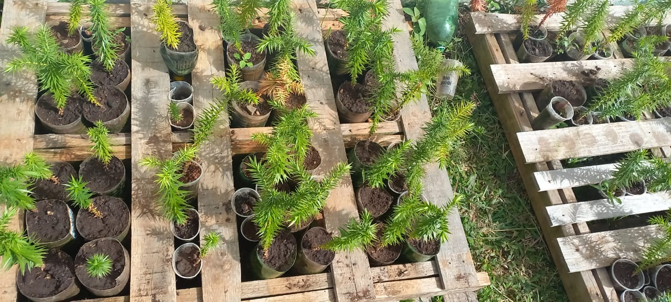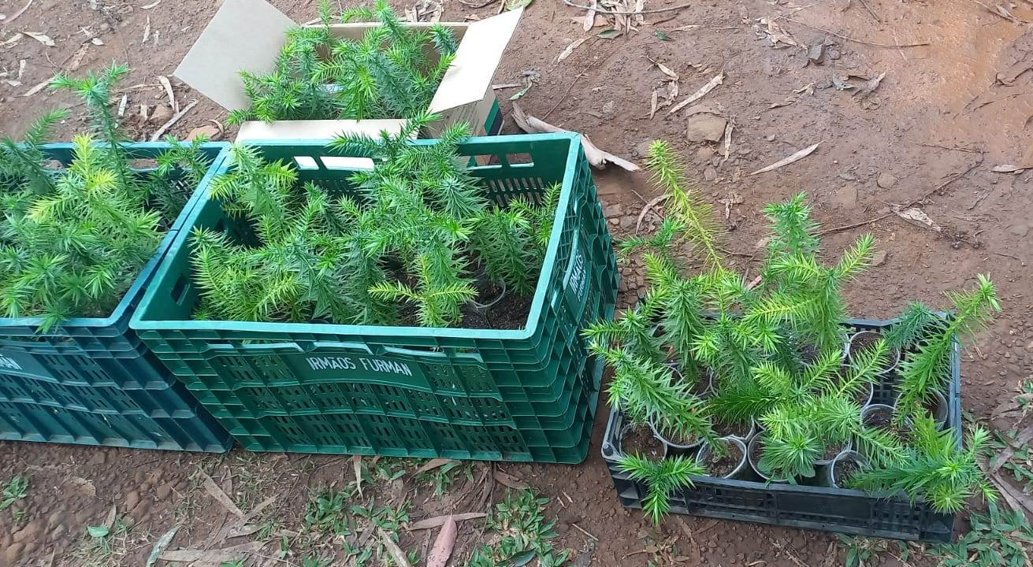

Etapa/Ação 02
Na segunda etapa, os estudantes foram responsáveis pelo cuidado com as mudas, realizando a rega de forma regular e acompanhando seu desenvolvimento ao longo dos meses. Essa etapa contribuiu para despertar nos alunos o senso de responsabilidade e de pertencimento, pois acompanharam de perto o ciclo de vida das mudas, compreendendo que a continuidade do processo dependia diretamente dos cuidados cotidianos que lhe eram destinados.
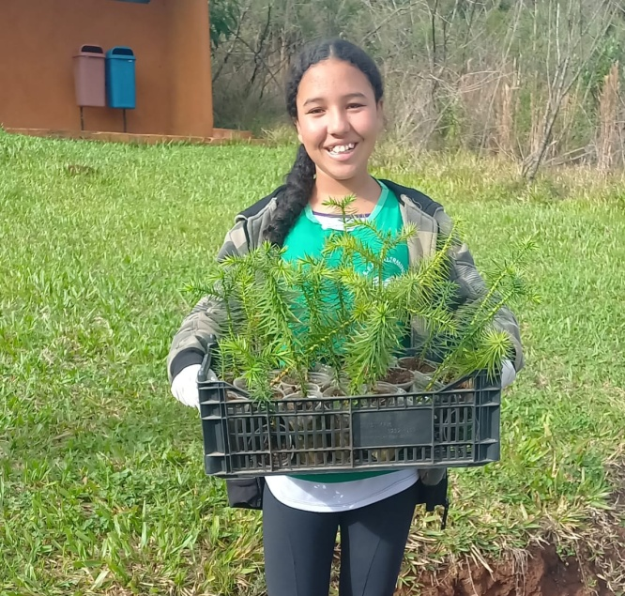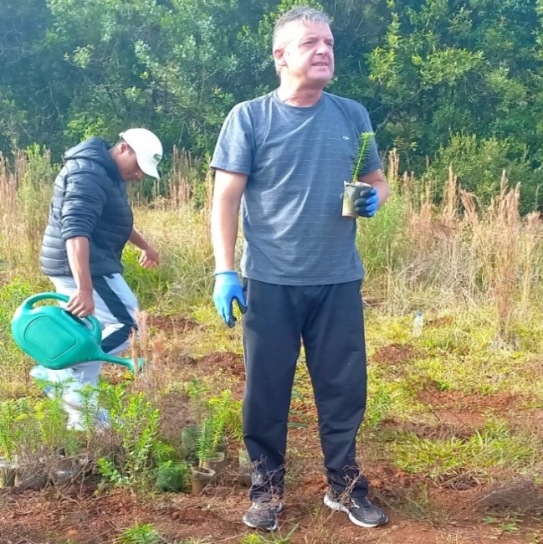

Etapa/Ação 03:
Após um período estimado de 6 meses, foi organizada uma visita pedagógica ao Parque Nacional das Araucárias, localizado no município de Passos Maia/SC. Com o apoio de técnicos ambientais do ICMBio (Instituto Chico Mendes de Conservação da Biodiversidade), os alunos realizaram o plantio . Além disso, a atividade incluiu trilhas e conversas explicativas sobre a importância da conservação da araucária, da floresta ombrófila mista e da biodiversidade da região.

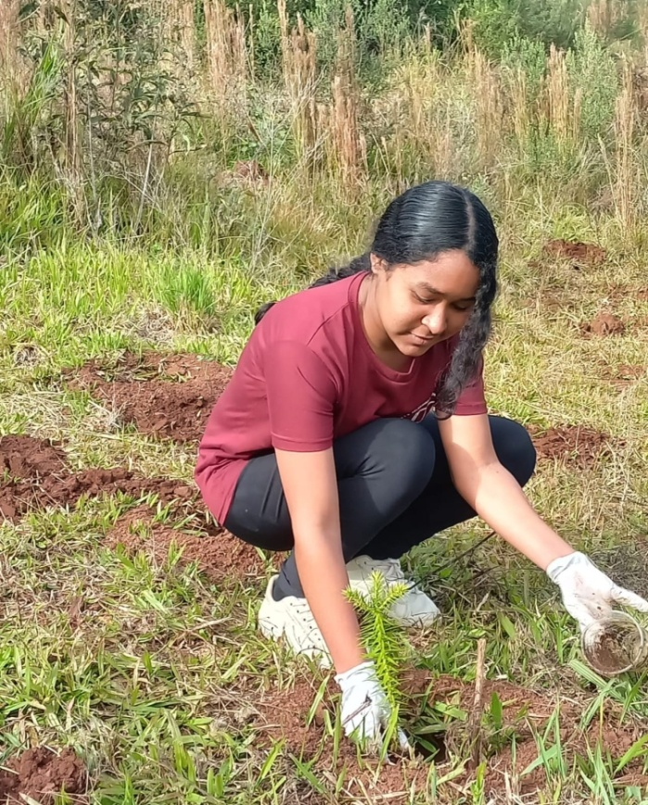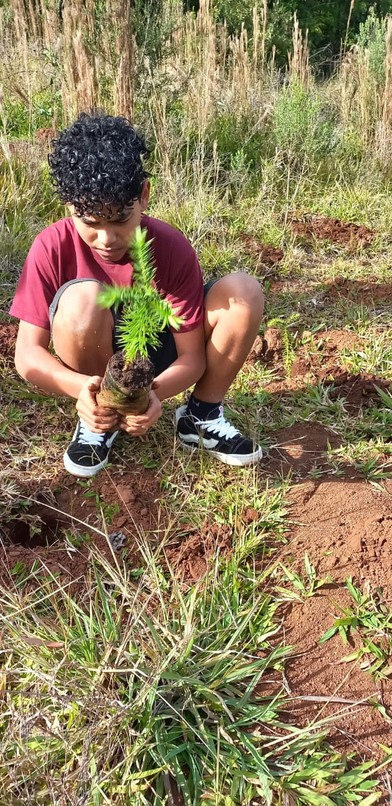

- Avaliação de resultados (Avaliar se os objetivos e expectativas foram e/ou estão sendo alcançados)
Os objetivos do projeto foram alcançados, uma vez que os estudantes não apenas compreenderam os impactos das mudanças climáticas na biodiversidade e na produção de alimentos, mas também vivenciaram, de forma prática, o processo de cultivo e plantio da araucária. Observou-se um maior interesse dos alunos pelas questões ambientais, o que refletiu em debates em sala de aula e na elaboração de registros sobre o crescimento das mudas. O engajamento da turma demonstrou que a experiência contribuiu para a formação de atitudes responsáveis e sustentáveis. Além disso, a parceria com o Parque Nacional das Araucárias fortaleceu a relação entre escola e comunidade, proporcionando vivências educativas fora do espaço escolar.

- Investimentos da premiação: (Mencionar sobre os investimentos caso ganhe a premiação)
Caso o projeto seja contemplado com a premiação, os recursos serão destinados à ampliação das ações de educação ambiental na escola, priorizando a aquisição de materiais para o cultivo e a manutenção da horta pedagógica já existente. Além disso, pretende-se fortalecer esse espaço como ambiente de aprendizagem interdisciplinar, favorecendo práticas sustentáveis e a valorização da alimentação saudável.

- Considerações finais: (Resultados mensuráveis com a aplicação das atividades/ações apresentadas no relatório socioambiental e as perspectivas de continuidade).
O projeto “Plantando no presente para colher no futuro” mostrou-se efetivo na sensibilização dos alunos para a importância da conservação ambiental. Entre os resultados mensuráveis, destacam-se a germinação de 80% das sementes plantadas, a realização de uma visita pedagógica ao Parque Nacional das Araucárias com participação integral da turma e a produção de relatórios reflexivos pelos estudantes.
As perspectivas de continuidade incluem a ampliação do projeto para outras turmas da escola, fortalecendo a cultura institucional voltada à sustentabilidade, bem como a busca por novos parceiros institucionais que possam contribuir para sua expansão. Pretende-se, ainda, consolidar o vínculo com o Parque Nacional das Araucárias e o ICMBio, visando fomentar práticas interdisciplinares que assegurem a permanência e o impacto pedagógico da iniciativa a médio e longo prazo, transformando-a em referência local de educação. ambiental.

- Professor Destaque: (Defenda e apresente de forma descritiva, e também com imagens caso queira, a indicação do professor para o Prêmio - Professor Destaque. Considerando o slogan do Fundação Aurora Luiz Bodanese: “Por onde passamos transformamos”, qual impacto transformador o professor resultou para a escola ou entidade?

O professor Flavio Faggion, indicado ao prêmio Professor Destaque, tem desempenhado um papel transformador na Escola de Educação Básica Belermino Victor Dalla Vecchia. Na área de Ciências, desenvolve práticas pedagógicas inovadoras que aproximam o conhecimento científico do cotidiano dos estudantes, tornando a aprendizagem mais significativa.
No desenvolvimento deste projeto, atuou de forma essencial na mediação entre teoria e prática, incentivando os alunos a refletirem criticamente sobre os impactos ambientais e sociais das mudanças climáticas, bem como sobre a importância da preservação da biodiversidade. Seu entusiasmo e dedicação foram determinantes para o engajamento da turma, motivando os estudantes a cuidar das mudas e a compreender a relevância do pinhão e da araucária na cultura regional.
À luz do slogan da Fundação Aury Luiz Bodanese “Por onde passamos transformamos”, o professor Flavio Faggion constitui exemplo vivo de como a prática docente pode inspirar mudanças efetivas na comunidade escolar, promovendo conscientização e responsabilidade socioambiental. Além do impacto direto na escola, sua atuação estende-se à comunidade, ao estimular a preservação das espécies nativas e ressaltar a função vital das florestas, tanto para o equilíbrio climático quanto para a garantia da segurança alimentar e a preservação das práticas culturais tradicionais.

- Anexos: a critério do participante
Fotos Professor Flavio Faggion e dos estudantes do 9º 01.

